ŠABLONA - POZVÁNKA NA OSLAVU NAROZENIN
Profesionální šablony firemních tiskovin, prezentací, jídelníčků, certifikátů a dalších dokumentů Vám nabízí I.N.GLOBAL a.s. – reklamní agentura.
Tato šablona smí být využita pouze k vašim osobním účelům a nesmí být dále šířena.
www.inglobal.cz |info@inglobal.cz
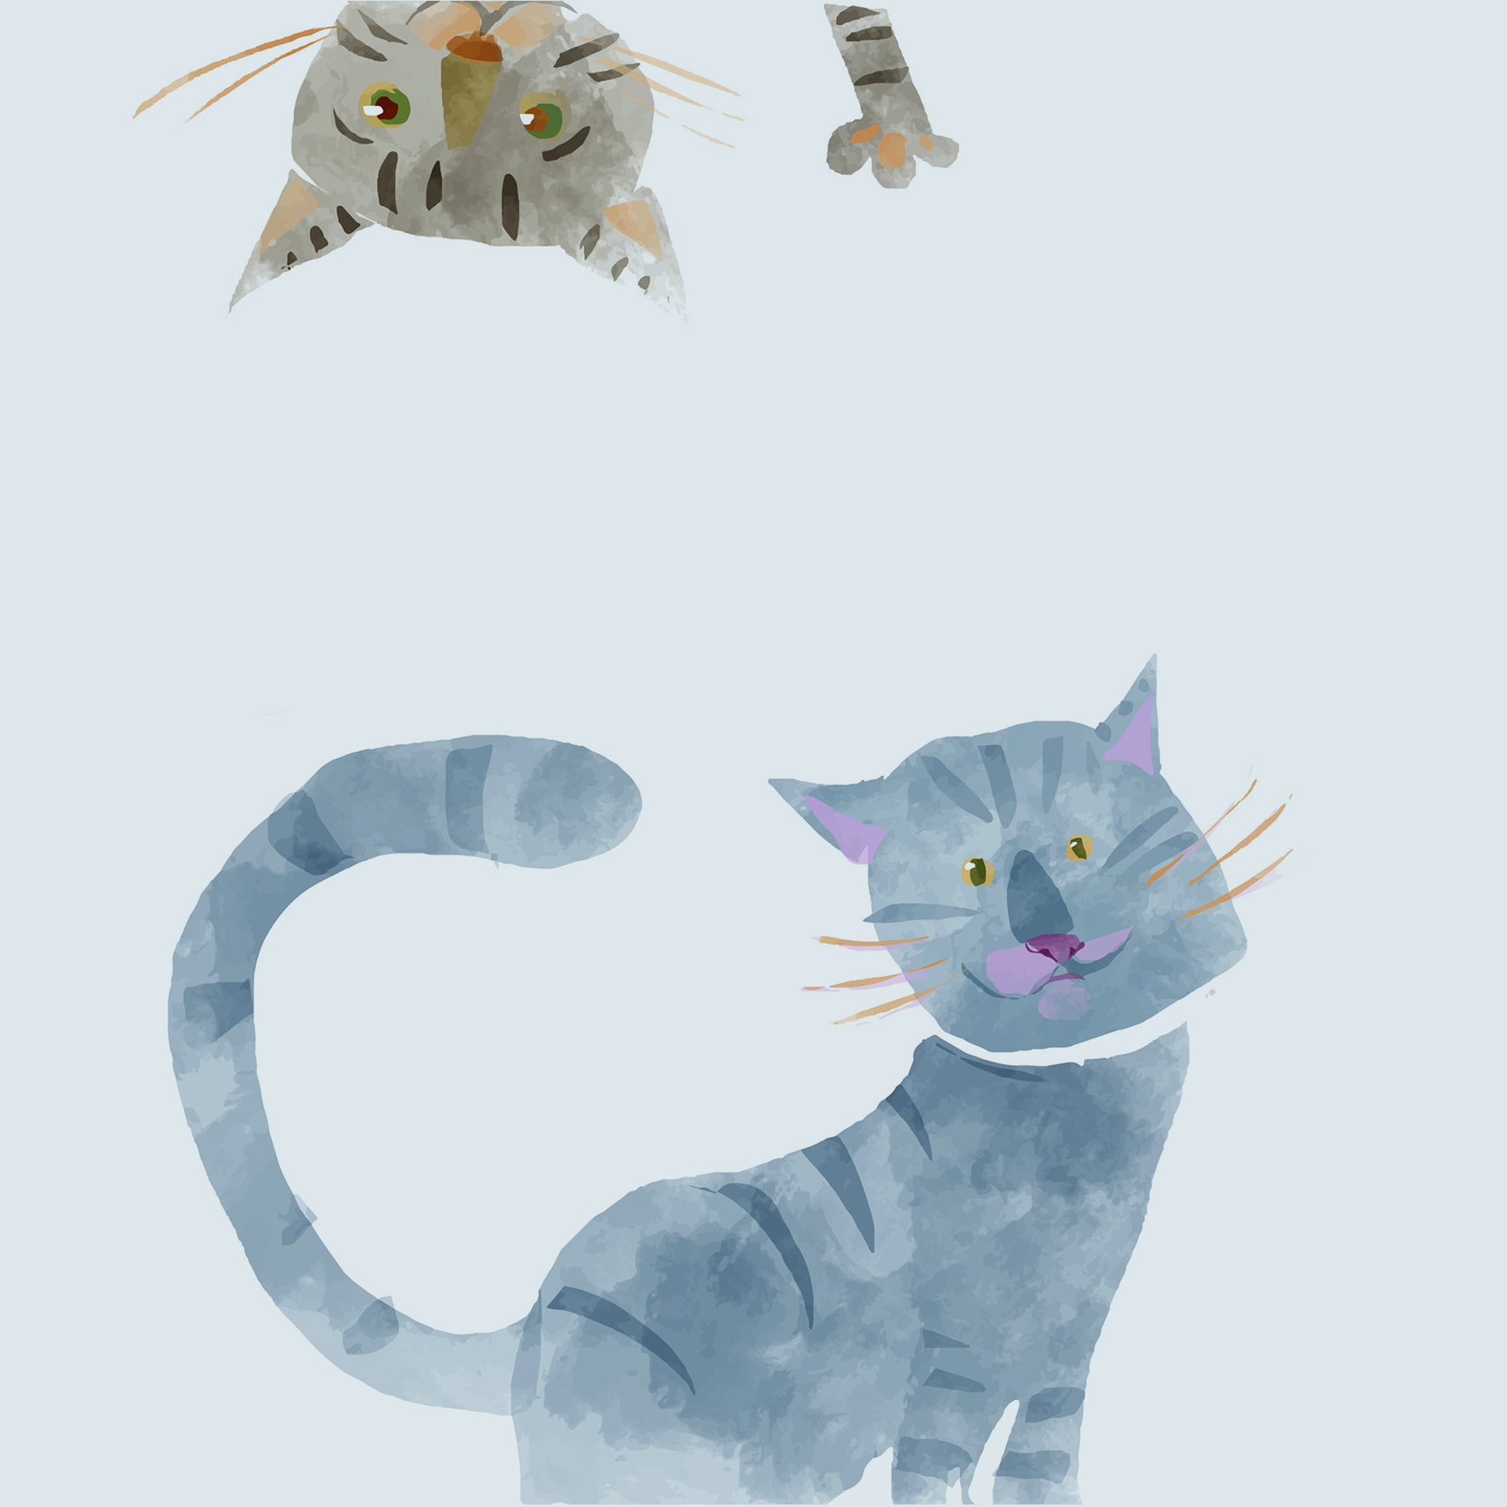
Ahoj,
srdečně Tě zvu na oslavu svých 6. narozenin, která se bude konat v sobotu 15. 7. 2015 od 14 hod. u nás doma: Želenická 42, Prachatice.
Těším se na tebe!
Terka Veselá

